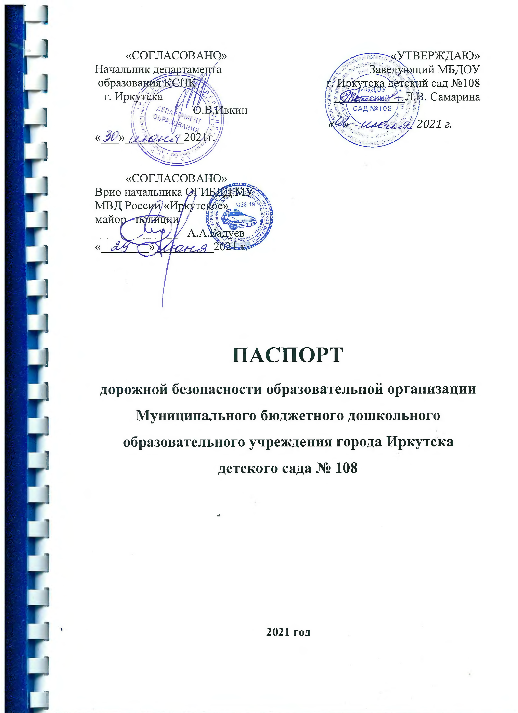

Общие сведения
Муниципальное бюджетное дошкольное образовательное учреждение
города Иркутска детский сад № 108___________________
(Полное наименование образовательной организации)
Тип образовательной организации дошкольное
Юридический адрес: 664019,г. Иркутск, ул. Напольная, 68А__________
Фактический адрес: 664019,г. Иркутск, ул. Напольная, 68А___________
Руководители образовательной организации:
Директор (заведующий) Самарина Людмила Васильевна; 89149083274
(фамилия, имя, отчество) (телефон)
Заведующий хозяйством
Нефедьева Елена Владимировна, тел. 8(3952)33 - 93 – 60
(фамилия, имя, отчество) (телефон)
Заместитель заведующего
Косьянова Татьяна Евгеньевна , тел. 89834679320
(фамилия, имя, отчество) (телефон)

Ответственные работники  муниципального органа  образования | Заместитель заведующего | Косьянова Татьяна Евгеньевна  8(3952) 33-93– 60  (телефон)

Ответственные от
Госавтоинспекции инспектор по пропаганде БДД ОГИБДД МУ МВД России «Иркутское»
ст. лейтенант полиции Морозова Екатерина
Дмитриевна
(должность) (фамилия, имя, отчество)
21-75-73, 89834188989

Ответственные работники  за мероприятия по профилактике  детского травматизма | Заместитель заведующего | Косьянова Татьяна Евгеньевна  8(3952) 33-93– 60  (телефон)

Руководитель или ответственный
работник дорожно-эксплуатационной
организации, осуществляющей начальник департамента содержание улично-дорожной дорожной деятельности
сети (УДС)∗ комитета городского обустройства
администрации г. Иркутска
Полозков Сергей Евгеньевич
_____________________ 52-00-33
(фамилия, имя, отчество) (телефон)
Руководитель или ответственный
работник дорожно-эксплуатационной
организации, осуществляющей
содержание технических средств
организации дорожного
движения (ТСОДД)* Ветров Дмитрий Александрович 89149272411
(фамилия, имя, отчество) (телефон)
Количество обучающихся (учащихся, воспитанников) 205
Наличие уголка по БДД _имеется в фойе детского сада
(если имеется, указать место расположения)
Наличие класса по БДД _____нет____________________________________
(если имеется, указать место расположения)
Наличие автогородка (площадки) по БДД имеется

Наличие автобуса в образовательной организации _____нет_____________
(при наличии автобуса)
Владелец автобуса ________нет____________________________________
(ОО, муниципальное образование и др.)

Время занятий в образовательной организации:
7 час. 00 мин. – 19 час.00 мин.
Телефоны оперативных служб:
______101__________________
______102__________________
______ 103___________________
_____ _6 отдел полиции - 21-36-00
отдел пропаганды БДД ОГИБДД - 21-75-73, 21-75-74

Приложения.
1. Образцы схем муниципального дошкольного образовательного учреждения:

1.1.Район расположения образовательной организации, пути движения транспортных средств и детей (обучающихся).
1.2. Организация дорожного движения в непосредственной близости от образовательной организации с размещением соответствующих технических средств организации дорожного движения, маршруты движения детей и расположение парковочных мест.
1.3.Маршруты движения организованных групп детей от образовательной организации к стадиону, парку или спортивно-оздоровительному комплексу.
1.4.Пути движения транспортных средств к местам разгрузки/погрузки и рекомендуемые безопасные пути передвижения детей по территории образовательной организации.
1.5. План-схема пути движения транспортных средств и детей при проведении дорожных ремонтно-строительных работ вблизи образовательной организации.

- Район расположения образовательной организации, пути движения транспортных средств и детей (обучающихся)
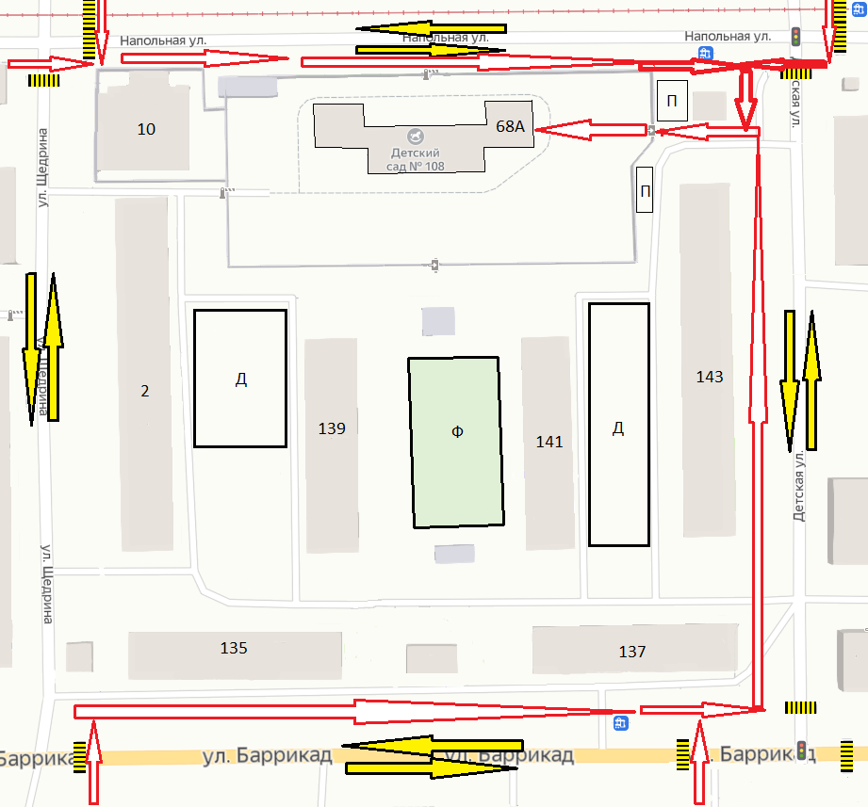
 | ворота для въезда служебного транспорта на территорию МБДОУ
 | вход на территорию МБДОУ
 | направление движения детей
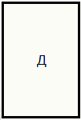 | детская площадка
 | проезжая часть
 | здания
 | направление движения транспортных средств
 | остановка общественного транспорта
 | пешеходный переход
 | светофор
 | трамвайные пути
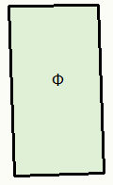 | футбольное поле
 | парковочные места

2. Схема организации дорожного движения в непосредственной близости от образовательной организации с размещением соответствующих технических средств организации дорожного движения, маршрутов движения детей и расположения
парковочных мест
ворота для въезда служебного транспорта на территорию МБДОУ
вход на территорию МБДОУ
направление движения детей
детская площадка

проезжая часть
здания
направление движения транспортных средств
остановка общественного транспорта
пешеходный переход
светофор
трамвайные пути
футбольное поле
парковочные места

- Маршруты движения организованных групп детей от образовательной организации к стадиону, парку
или спортивно-оздоровительному комплексу
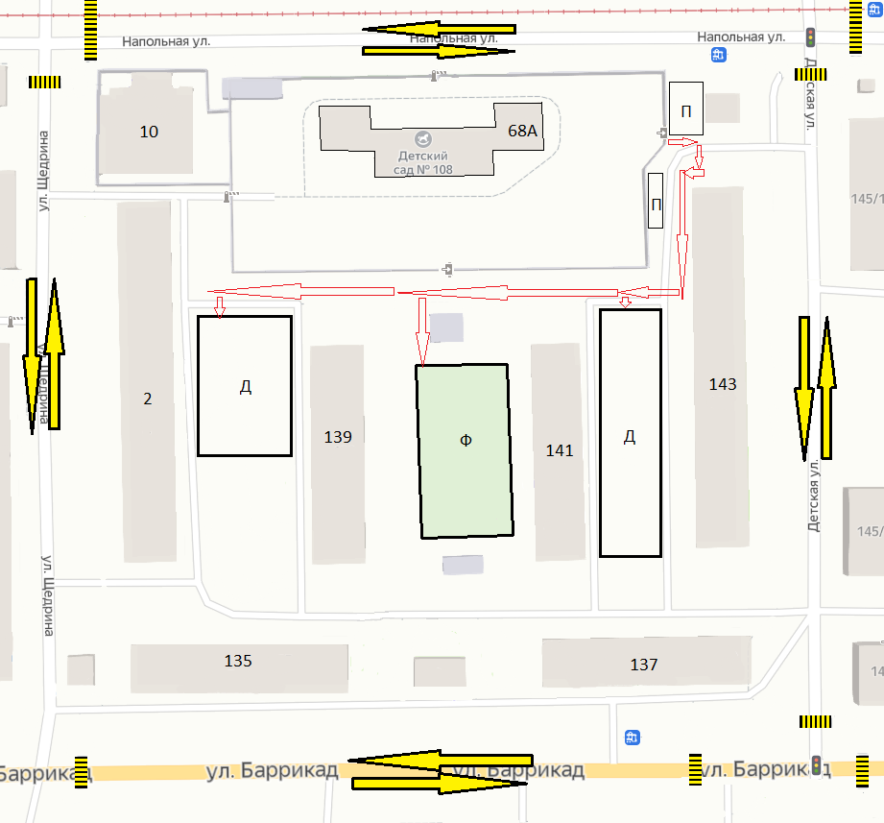
вход на территорию МБДОУ
направление движения детей
детская площадка

проезжая часть
здания
пешеходный переход
трамвайные пути
футбольное поле
парковочные места

4. Пути движения транспортных средств к местам разгрузки/погрузки и рекомендуемые безопасные пути передвижения детей по территории образовательной организации
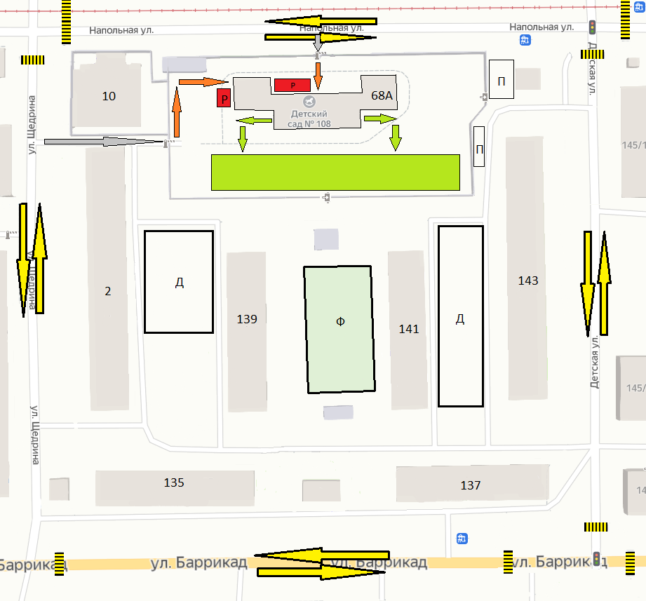
 | ворота для въезда служебного транспорта на территорию МБДОУ
 | вход на территорию МБДОУ
 | проезжая часть
 | направление движения служебного транспорта вне территории МБДОУ
 | направление движения служебного транспорта по территории МБДОУ
 | направление движения детей территории МБДОУ
 | зона свободного движения детей
 | зона разгрузки служебного транспорта

 Дорожно-эксплуатационные организации, осуществляющие содержание УДС и ТСОДД, несут ответственность в соответствии с законодательством Российской Федерации (Федеральный закон «О безопасности дорожного движения» от 10 декабря 1995 г. № 196-ФЗ, Кодекс Российской Федерации об административных правонарушениях, Гражданский кодекс Российской Федерации)

